IPC Информационно-аналитическое агентство


В Москве открылась XIV Международная ежегодная специализированная выставка «Безопасность и охрана труда-2010». Она продлится по 10 декабря 2010 г.

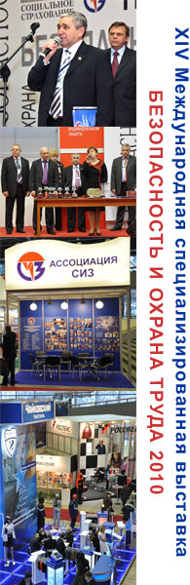
В России емкость рынка средств индивидуальной защиты сегодня, без которых невозможна охрана труда, - порядка 90 млрд рублей, сообщил корреспонденту «ФК» Игорь Рогожин, генеральный директор Ассоциации «СИЗ» (саморегулируемая некоммерческая организация; объединяет компании, занимающиеся разработкой, выпуском и распространением средств индивидуальной защиты - СИЗ). Ассоциация «СИЗ» проводит выставку совместно с Минздравсоцразвития РФ.

«Новые технологи, средства безопасности и охраны труда имеют огромное социальное и экономическое значение, - подчеркнул Игорь Рогожин. – Сегодня количество ежегодных смертей из-за несчастных случаев на производстве в России, Европе, США сравнимо с потерями в ином военном конфликте: от 7 до 14 тысяч человек, - говорит Игорь Рогожин. – Причиной сотен тысяч смертей ежегодно становятся болезни, которые развиваются из-за недостаточной защиты от неблагоприятных условий труда».

Чисто финансовое измерение тоже впечатляет, добавляет Игорь Рогожин: «Из-за упущений охране труда Россия, например, теряет колоссальные средства: порядка 4 процентов ВВП ежегодно».

Выставка – самое крупное, не имеющее аналогов в России и ближнем зарубежье, авторитетное и серьезное мероприятия в сфере индивидуальных средств защиты здоровья. В ней участвуют все ведущие российские предприятия отрасли и иностранные компании из различных стран мира. Четырнадцатая по счету, выставка занимает около 10 000 кв метров во Всероссийском выставочном центр (ВВЦ). Для сравнения: первая, проведенная семнадцать лет назад, занимала порядка 200 кв метров.

В рамках деловой программы выставки проходит VI Международный Конгресс по проблемам охраны труда. В работе конгресса принимают участие около 300 специалистов из девяти стран. На конференциях, семинарах, «круглых столах», мастер-классах запланировано обсудить актуальные вопросы состояния и развития рынка средств индивидуальной защиты, нормативной базы, перспектив реализации технического регулирования на российском рынке СИЗ. Представлены новые разработки в сфере производства СИЗ и их комплектующих.

Выставка проходит под патронатом ТПП РФ и Минпромторга РФ и при поддержке Роструда, РСПП, Российского союза предпринимателей текстильной и легкой промышленности, Союза участников потребительского рынка России, Европейской федерации безопасности.
Источник: пресс-служба ТПП РФ

